康寧餐具【CORNINGWARE】繁星花露 5L 康寧鍋 (方)$ 3180$ 3680
◎鍋身一體成形  ◎特殊陶瓷玻璃材  ◎質耐高低溫  ◎表面光滑堅硬  ◎不易侵蝕或染色  ◎時尚美麗功能多樣 | 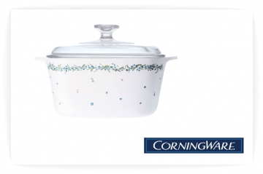

康寧餐具【CORNINGWARE】紫梅 5L 康寧鍋 (方) $ 3180$ 3680
◎鍋身一體成形  ◎特殊陶瓷玻璃材  ◎質耐高低溫  ◎表面光滑堅硬  ◎不易侵蝕或染色  ◎時尚美麗功能多樣 | 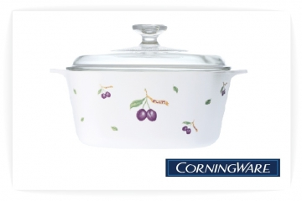

康寧餐具【CORNINGWARE】匈牙利玫瑰 5L 康寧鍋 (方) $ 3180$ 3680
◎鍋身一體成形  ◎特殊陶瓷玻璃材  ◎質耐高低溫  ◎表面光滑堅硬  ◎不易侵蝕或染色  ◎時尚美麗功能多樣 | 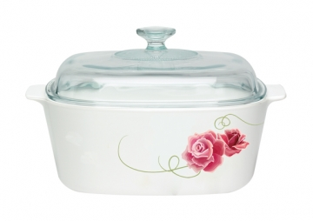

康寧餐具【CORNINGWARE】繁星花露 3.25L 康寧鍋 (圓) $ 2880$ 3180
◎鍋身一體成形  ◎特殊陶瓷玻璃材  ◎質耐高低溫  ◎表面光滑堅硬  ◎不易侵蝕或染色  ◎時尚美麗功能多樣 | 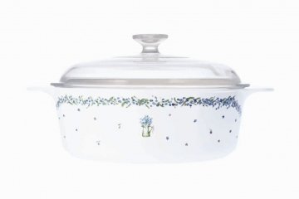

*2康寧餐具【CORNINGWARE】紫梅 3.25L 康寧鍋 (圓) $ 2880$ 3180
◎鍋身一體成形  ◎特殊陶瓷玻璃材  ◎質耐高低溫  ◎表面光滑堅硬  ◎不易侵蝕或染色 | 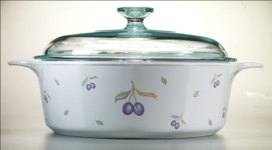

*2康寧餐具【CORNINGWARE】歐洲香草 康寧鍋 3.25L (圓) $ 2880$ 3180
◎鍋身一體成形  ◎特殊陶瓷玻璃材  ◎質耐高低溫  ◎表面光滑堅硬  ◎不易侵蝕或染色  ◎時尚美麗功能多樣 | 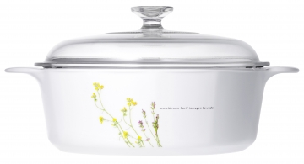

康寧餐具【CORNINGWARE】紫梅 2.25L 康寧鍋 (圓) $ 2180$ 2580
◎鍋身一體成形
◎特殊陶瓷玻璃材
◎質耐高低溫
◎表面光滑堅硬
◎不易侵蝕或染色
◎時尚美麗功能多樣

康寧餐具【CORNINGWARE】櫻花 2.25L 康寧鍋 (圓) $ 2180$ 2580
◎鍋身一體成形  ◎特殊陶瓷玻璃材  ◎質耐高低溫  ◎表面光滑堅硬  ◎不易侵蝕或染色  ◎時尚美麗功能多樣 | 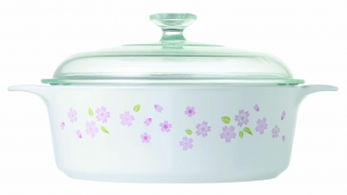

康寧餐具【CORNINGWARE】繁星花露 2.25L 康寧鍋 (圓) $ 2180$ 2580
◎鍋身一體成形
◎特殊陶瓷玻璃材
◎質耐高低溫
◎表面光滑堅硬
◎不易侵蝕或染色
◎時尚美麗功能多樣

康寧餐具【CONINGWARE】歐洲香草 2.25L康寧鍋 (圓)*1$ 2180$ 2580
◎鍋身一體成形
◎特殊陶瓷玻璃材
◎質耐高低溫
◎表面光滑堅硬
◎不易侵蝕或染色
◎時尚美麗功能多樣

康寧餐具【CORNINGWARE】紫梅 1.5L 康寧鍋 (方) $ 1900$ 2180
◎鍋身一體成形  ◎特殊陶瓷玻璃材  ◎質耐高低溫  ◎表面光滑堅硬  ◎不易侵蝕或染色  ◎時尚美麗功能多樣 | 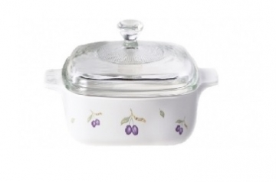

康寧餐具【CORNINGWARE】匈牙利玫瑰 1.5L 康寧鍋 (方) $ 1900$ 2180
◎鍋身一體成形  ◎特殊陶瓷玻璃材  ◎質耐高低溫  ◎表面光滑堅硬  ◎不易侵蝕或染色  ◎時尚美麗功能多樣 | 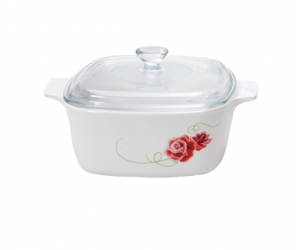

康寧餐具【CORNINGWARE】粉紅佳人 1.25L 康寧鍋 (圓) $ 1960$ 2180
◎鍋身一體成形  ◎特殊陶瓷玻璃材  ◎質耐高低溫  ◎表面光滑堅硬  ◎不易侵蝕或染色  ◎時尚美麗功能多樣 | 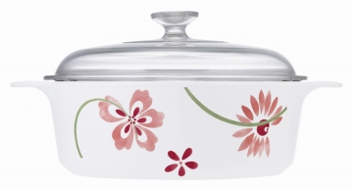

*2康寧餐具【VISIONS】晶彩透明雙耳鍋 3.5L(淺鍋) $ 2980$ 3480
◎ 節省能源  ◎ 鍋身一體成形  ◎ 特殊陶瓷玻璃材  ◎ 質耐高低溫  ◎表面光滑堅硬  ◎ 不易侵蝕或染色 | 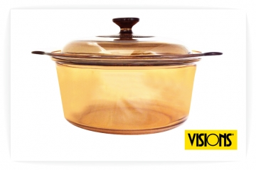

康寧餐具【VISIONS】晶彩透明鍋 2.25L$ 2180$ 2580
◎ 節省能源  ◎ 鍋身一體成形  ◎ 特殊陶瓷玻璃材  ◎ 質耐高低溫  ◎表面光滑堅硬  ◎ 不易侵蝕或染色 |  | 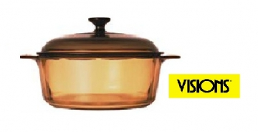

*2康寧餐具【VISIONS】晶彩透明單柄鍋1L$ 1680$1980
◎ 節省能源  ◎ 鍋身一體成形  ◎ 特殊陶瓷玻璃材  ◎ 質耐高低溫  ◎表面光滑堅硬  ◎ 不易侵蝕或染色 |  | 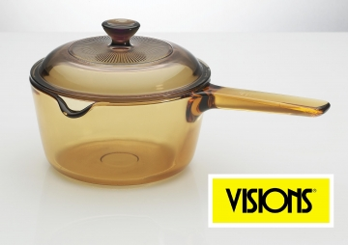

*10【ASD 愛仕達】帶蓋不沾平煎鍋30cm(QA8130TW) $1090$1,350
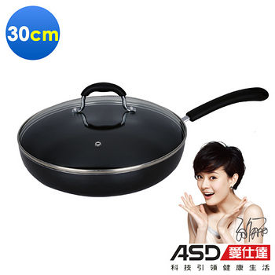
商品特色：
◎優質合金基材，導熱均勻快速，節能省時。
◎新不沾技術，不含PFOA(全氟辛酸及其鹽類)，
不沾性能全面升級，耐用更持久。
◎透明強化玻璃蓋，美味看得見。
◎人性化設計手柄，手感舒適，隔熱防燙。
◎鍋深加高，容量更加大。
【不沾鍋使用方法及注意事項】
1.新鍋以清水清洗後，將鍋子「潤鍋」，擦拭後以小火烤乾，抹層薄油即可使用。
2.不須熱鍋熱油即可烹調。
3.為延長不沾鍋壽命，請盡量避免使用鐵鏟。
4.請以木鏟或不沾鍋專用鏟烹調。
5.清洗請使用菜瓜布海綿的部份，加少許清潔劑即可，
以免刮傷表面塗層。
6.避免水煮麵條、水餃等麵粉類食物，以免影響不沾效果。
7.請勿空燒鍋子。

